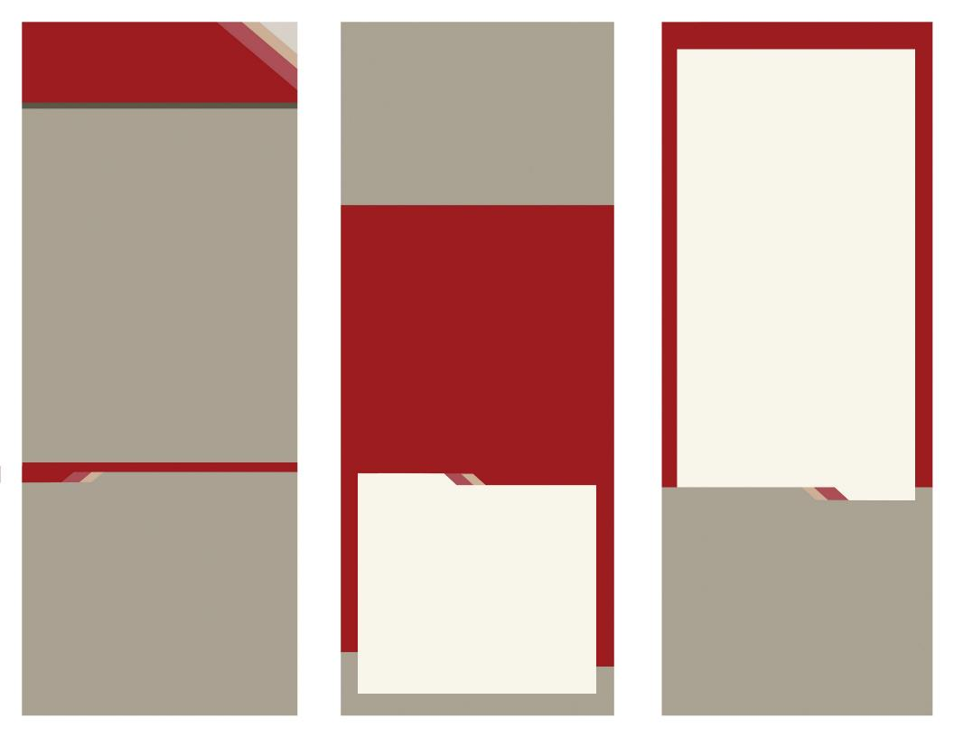

**ERGONOMíA**

**¿Por que ES IMPORTANTE LA ERGONOMÍA?**

La ergonomía es el proceso de diseñar o disponer los lugares de trabajo, los productos y los sistemas de manera que se adapten a las personas que los utilizan.

**RECUERDA:**

El objetivo de la ergonomía es mejorar los espacios y entornos de trabajo para minimizar el riesgo de lesiones o daños.

**UNIVERSIDAD TéCNICA DE AMBATO**

Enter Contact Information Here | 1127 Lombard Blvd. San Francisco, CA 59802 | phone 555.555.5555 | fax 555.555.5555

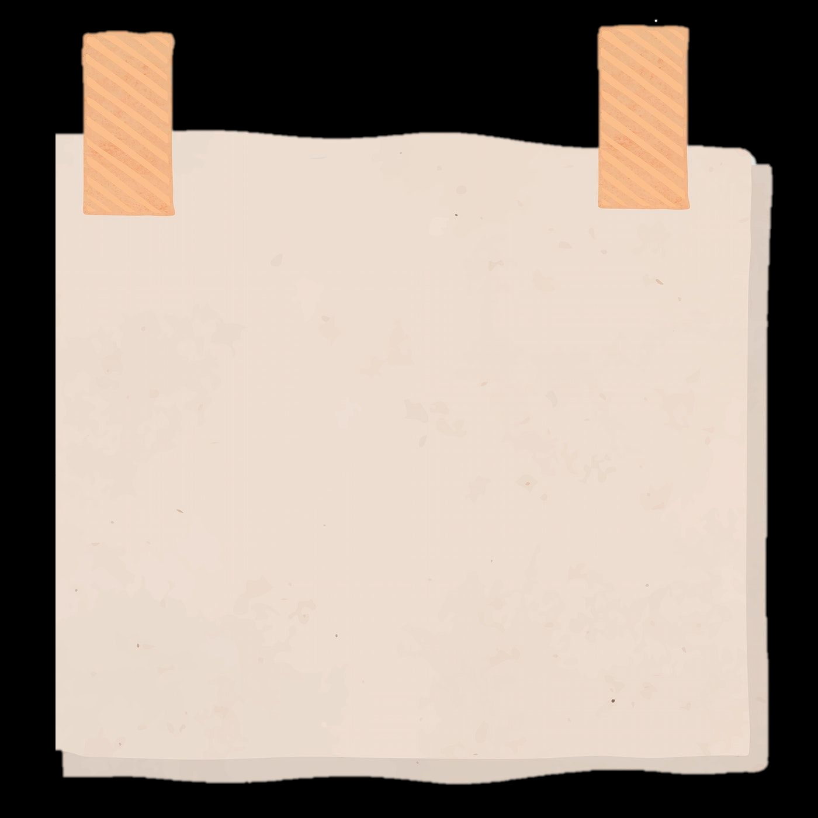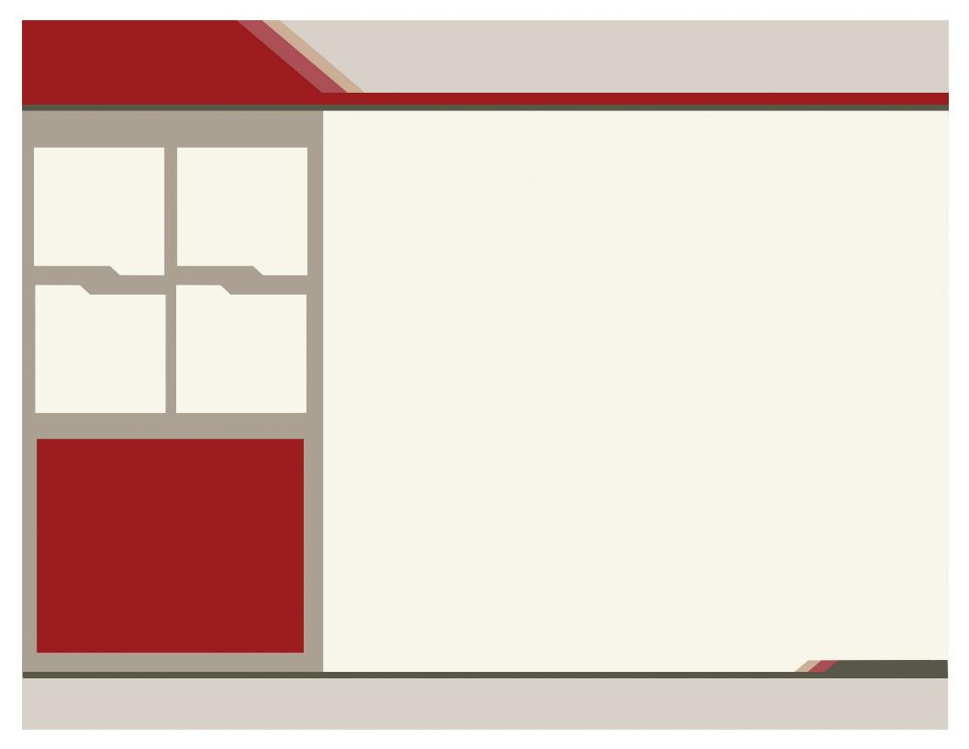

**Manipulación manual de cargas en la actividad de**

**GUACHAR**

carrera.industrial@uta.edu.ecCdla. Universitaria (Predios Huachi) Call: 2411537Fax: 03-2851894 https://uta.edu.ec/

**CONTACTOS:**



**MANIPULACIóN DE CARGAS (MMC)**

La MMC requiere principalmente de fuerza humana para realizar operaciones o labores para: levantar, desplazar, empujar, descender, colocar, halar, transportar y sujetar una carga, la cual puede implicar riesgos para los trabajadores de carácter ergonómico.

**Carrera de Ingeniería Industrial en Procesos de Automatización**

**PRáCTICAS SEGURAS EN EL GUACHADO**

* Coma bien y asegúrese de estar bien descansado.
* Siempre que sea posible, realice las operaciones durante horas de luz.
* Proteger la piel del sol mediante el uso de protectores solares, utilizando prendas de abrigo y sombreros, sobre todo en días soleados.

**¿Cuáles son las consecuencias del mal manejo de las herramientas de trabajo?**

•Golpes o cortes en las manos.

• Fracturas en la muñeca.

• Golpes en diferentes partes del cuerpo.

•Alteraciones músculo esqueléticas por sobreesfuerzo.

* Población menor a 18 años no debería manipular masas superiores a 12.5 kg, 27.5 lb, o pesos mayores a 122.5 N.
* Las mujeres indígenas no deberían ejecutar esfuerzos mayores a los 2/3 de la de los esfuerzos ejercidos por hombres.
* La mujer indígena debería agarrar o sujetar el azadón por la mitad del cabo (palo) para disminuir el esfuerzo sobre la columna y los miembros superiores y el tamaño del azadón debe ser acorde a las características físicas de la mujer.
* El mango del azadón debería ser un diámetro ideal según el tamaño de las manos de la mujer indígena que lo vaya a manipular para evitar que éste se resbale.

**RECOMENDACIONES**

* El guachado exige una ardua y repetitiva flexión hacia delante, mientras que se considera un factor de riesgo importante para el dolor en la parte baja de la espalda.

**¿CUÁLES SON los risegos en la actividad de guachado?**

**Para mas información visite nuestra página:**

**EQUIPOS DE PROTECCIÓN**

2

1

4

3

**ERGONOMíA**

* Evite la ropa suelta y asegúrese de que el pelo largo esté atado hacia atrás.
* Utilizar gafas de seguridad cuando exista riesgo de lesiones en los ojos.
* Utilizar guantes cuando exista riesgo de lesiones en las manos.